Задача № 5

Определение электроёмкости конденсатора по осциллограмме его разряда через резистор
При подготовке к выполнению этой задачи следует ознакомиться с теорией по учебным пособиям:
1. Глава 3 § 24, 25 и Глава 5 учебного пособия И.В. Савельев. "Курс физики. Том 2. Электричество ", М., изд. Наука.
2. § 7 – 9 учебного пособия П.К. Кашкаров, А.В. Зотеев, А.Н. Невзоров, А.А. Склянкин. «Задачи по курсу общей физики с решениями. «Механика. Электричество и магнетизм», М., изд. МГУ.

1. Цель работы

Целью работы является изучение процесса разряда конденсатора, измерение постоянной времени релаксации в RC-цепи и определение электроёмкости конденсатора.

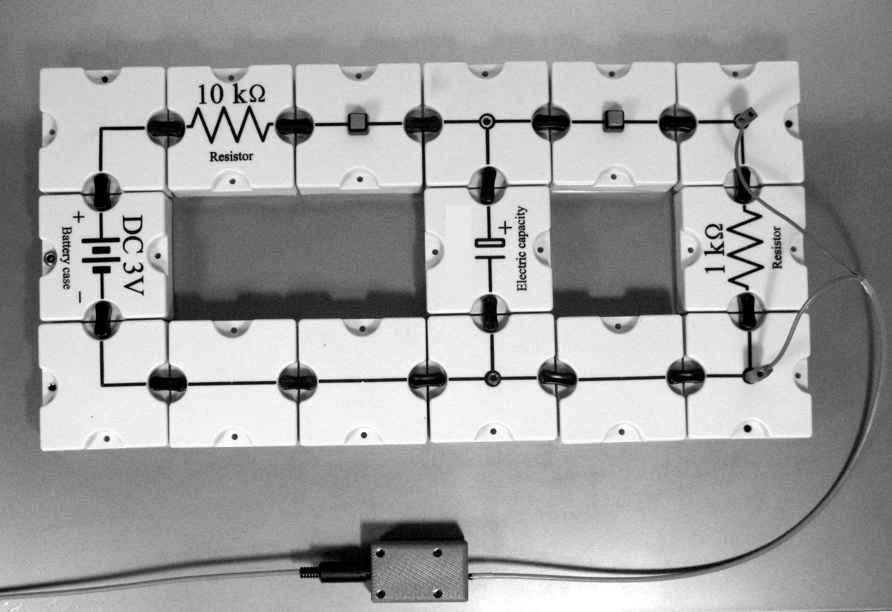
2. Экспериментальное оборудование, приборы и принадлежности
Рис. 5.1

Лабораторный стенд (рис. 5.1) выполнен в виде собираемой из набора пластиковых монтажных элементов схемы на магнитной основе, включая резистор, конденсатор, источник ЭДС, кнопки-выключатели для замыкания цепи и монтажные перемычки.

К приборам и принадлежностям относятся также компьютер с необходимым программным обеспечением, датчик напряжения для регистрации напряжения на резисторе, измерительный кабель и концентратор для подключения датчика к компьютеру.

3. Теоретическая часть

А. Общие положения

Электрический ток

Электрический ток это упорядоченное движение заряженных частиц (носителей тока). Основной количественной характеристикой электрического тока является сила тока.

Силой тока I называется скалярная величина, равная отношению заряда dq переносимого через некоторую поверхность Σ за малый промежуток времени dt, к величине этого промежутка:

$I=\frac{\text{dq}}{\text{dt}}|_{\sum{}}$. (5.1)
- Закон Ома и ЭДС

Закон Ома для однородного участка цепи (без ЭДС) устанавливает прямо пропорциональную зависимость между током I и разностью потенциалов между концами участка цепи U₁₂:

$I=\frac{1}{R}U_{\text{12}}$, (5.2)
где R – электрическое сопротивление участка цепи.
Для поддержания в замкнутой цепи постоянного тока на отдельных её участках (обычно в «источниках тока») должны действовать силы, перемещающие носители тока против сил электростатического поля. Такие силы, в отличие от «кулоновских», называют «сторонними».
- Величина ε, равная удельной (т.е. отнесённой к величине перемещённого заряда) работе сторонних сил по перемещению заряда называется электродвижущей силой (ЭДС), действующей в цепи или на её участке (в источнике тока).
- Закон Ома для участка цепи с ЭДС связывает силу тока, протекающего в участке, разность потенциалов на его концах ϕ₁−ϕ₂ и действующую на участке ЭДС ε :
$I=\frac{ϕ_{1}−ϕ_{2}±ε}{R+r}$. (5.3)
Здесь (R + r) – полное сопротивление участка цепи. При движении вдоль участка от точки 1 к точке 2 знаки падения напряжения I(R + r) и ЭДС ε выбираются положительными, если направление тока и ЭДС источника совпадают с направлением обхода.
- Конденсатор. Электроёмкость конденсатора

Конденсатором называется система двух проводников («обкладок»), образующих изолированное от других тел электрическое поле при заряжении их равными и противоположными по знаку зарядами.
Если два проводника, несущие заряды q и −q разделены вакуумом, жидким или газообразным диэлектриком, напряжённость электрического поля $\vec{E}$ этих проводников в любой точке пропорциональна заряду q. Следовательно, (в отсутствии иных зарядов) и разность потенциалов между проводниками пропорциональна модулю их заряда:
$ϕ_{1}−ϕ_{2}=\int_{1}^{2}{(\vec{E},d\vec{l})}=\frac{1}{C}⋅q$*). (5.4)
Коэффициент пропорциональности 1/С зависит только от формы, размеров проводников и от диэлектрических свойств среды.
Параметр С называют электроёмкостью (иногда кратко говорят просто ёмкостью) такой системы проводников.
Необходимым условием однозначности электроёмкости системы проводников-обкладок является близость расположения обкладок по сравнению с их размерами. Этим достигается независимость электрического поля между проводниками от внешних полей. Именно это обстоятельство учтено в определении понятия «конденсатор».
Аналитически электроёмкость можно вычислить, используя определение, т.е. соотношение C = q/(ϕ₁ – ϕ₂), для ограниченного числа систем, обладающих плоской, цилиндрической или сферической симметрией.
- Энергия заряженного конденсатора
Для расчёта энергии заряженного конденсатора рассчитаем работу по разделению зарядов между его обкладками. Элементарная работа внешних сил по перемещению заряда dq в электрическом поле равна:
$\text{dA}=U⋅\text{dq}=\frac{q}{C}⋅\text{dq}$*). (5.5)
Здесь для компактности записи использовано обозначение U = (ϕ₁ – ϕ₂) – разность потенциалов между обкладками. Полная работа определяется суммированием элементарных работ, т.е. интегрированием (5.5):
$A=\int_{0}^{Q}{\frac{q}{C} \text{dq}=\frac{Q^{2}}{2C}}$, (5.6)
где q – «текущее» (переменное), а Q – конечные значения заряда обкладок конденсатора. Эта работа и определяет энергию «запасённую» в конденсаторе. Используя ещё раз связь заряда Q на обкладках конденсатора с разностью потенциалов U между ними, можно записать энергию в виде:

$W=\frac{{CU}^{2}}{2}$. (5.7)

Б. Экспериментальное определение электроёмкости конденсатора

В соответствии со вторым правилом Кирхгофа, при разрядке конденсатора через резистор R, в отсутствии источников ЭДС в контуре, сумма падений напряжения равна нулю:

U_{R} + U_{C} = 0 . (5.8)

Учитывая следующие хорошо понятные соотношения:

$U_{R}=I⋅R$, $U_{C}=\frac{q}{C}$, , (5.9)

получим:

. (5.10)

Здесь I – сила тока в контуре, С – электроёмкость конденсатора, q – модуль заряда каждой из пластин (обкладок) конденсатора.

Продифференцировав по времени и поделив на R уравнение (5.10), получим:

. (5.11)

Равенство (5.11) представляет собой дифференциальное уравнение первого порядка. Это так называемое уравнение «с разделяющимися переменными», решение которого после приведения к виду:

$$\frac{\text{dI}}{I}=−\frac{1}{\text{RC}}\text{dt}$$

выполняется посредством интегрирования правой и левой частей:

$\text{ln}I=−\frac{1}{\text{RC}}⋅t+\text{const}$.

Константу интегрирования удобно представить как lnI₀, тогда после простых преобразований и потенциирования получим:

(5.12)

Здесь введено обозначение

$τ=\text{RC}$ (5.13)

– т.н. постоянная времени RC–цепочки или интервал времени, за который начальная сила тока I₀ уменьшится в е раз.

Как уже отмечалось (см. 5.9), заряд, протекший по цепи за время t равен . Если интегрирование проводить в интервале времени от t₁ до t₂, получим:

. (5.14)

Зная падение напряжения на резисторе (с точностью до знака оно равно падению напряжению на конденсаторе) в эти моменты времени t₁, и t₂, электроёмкость конденсатора можно найти с учётом пропорциональности заряда и напряжения на конденсаторе (по определению электроёмкости q₁ = CU₁, q₂ = CU₂):

(5.15)

4. Описание лабораторной установки
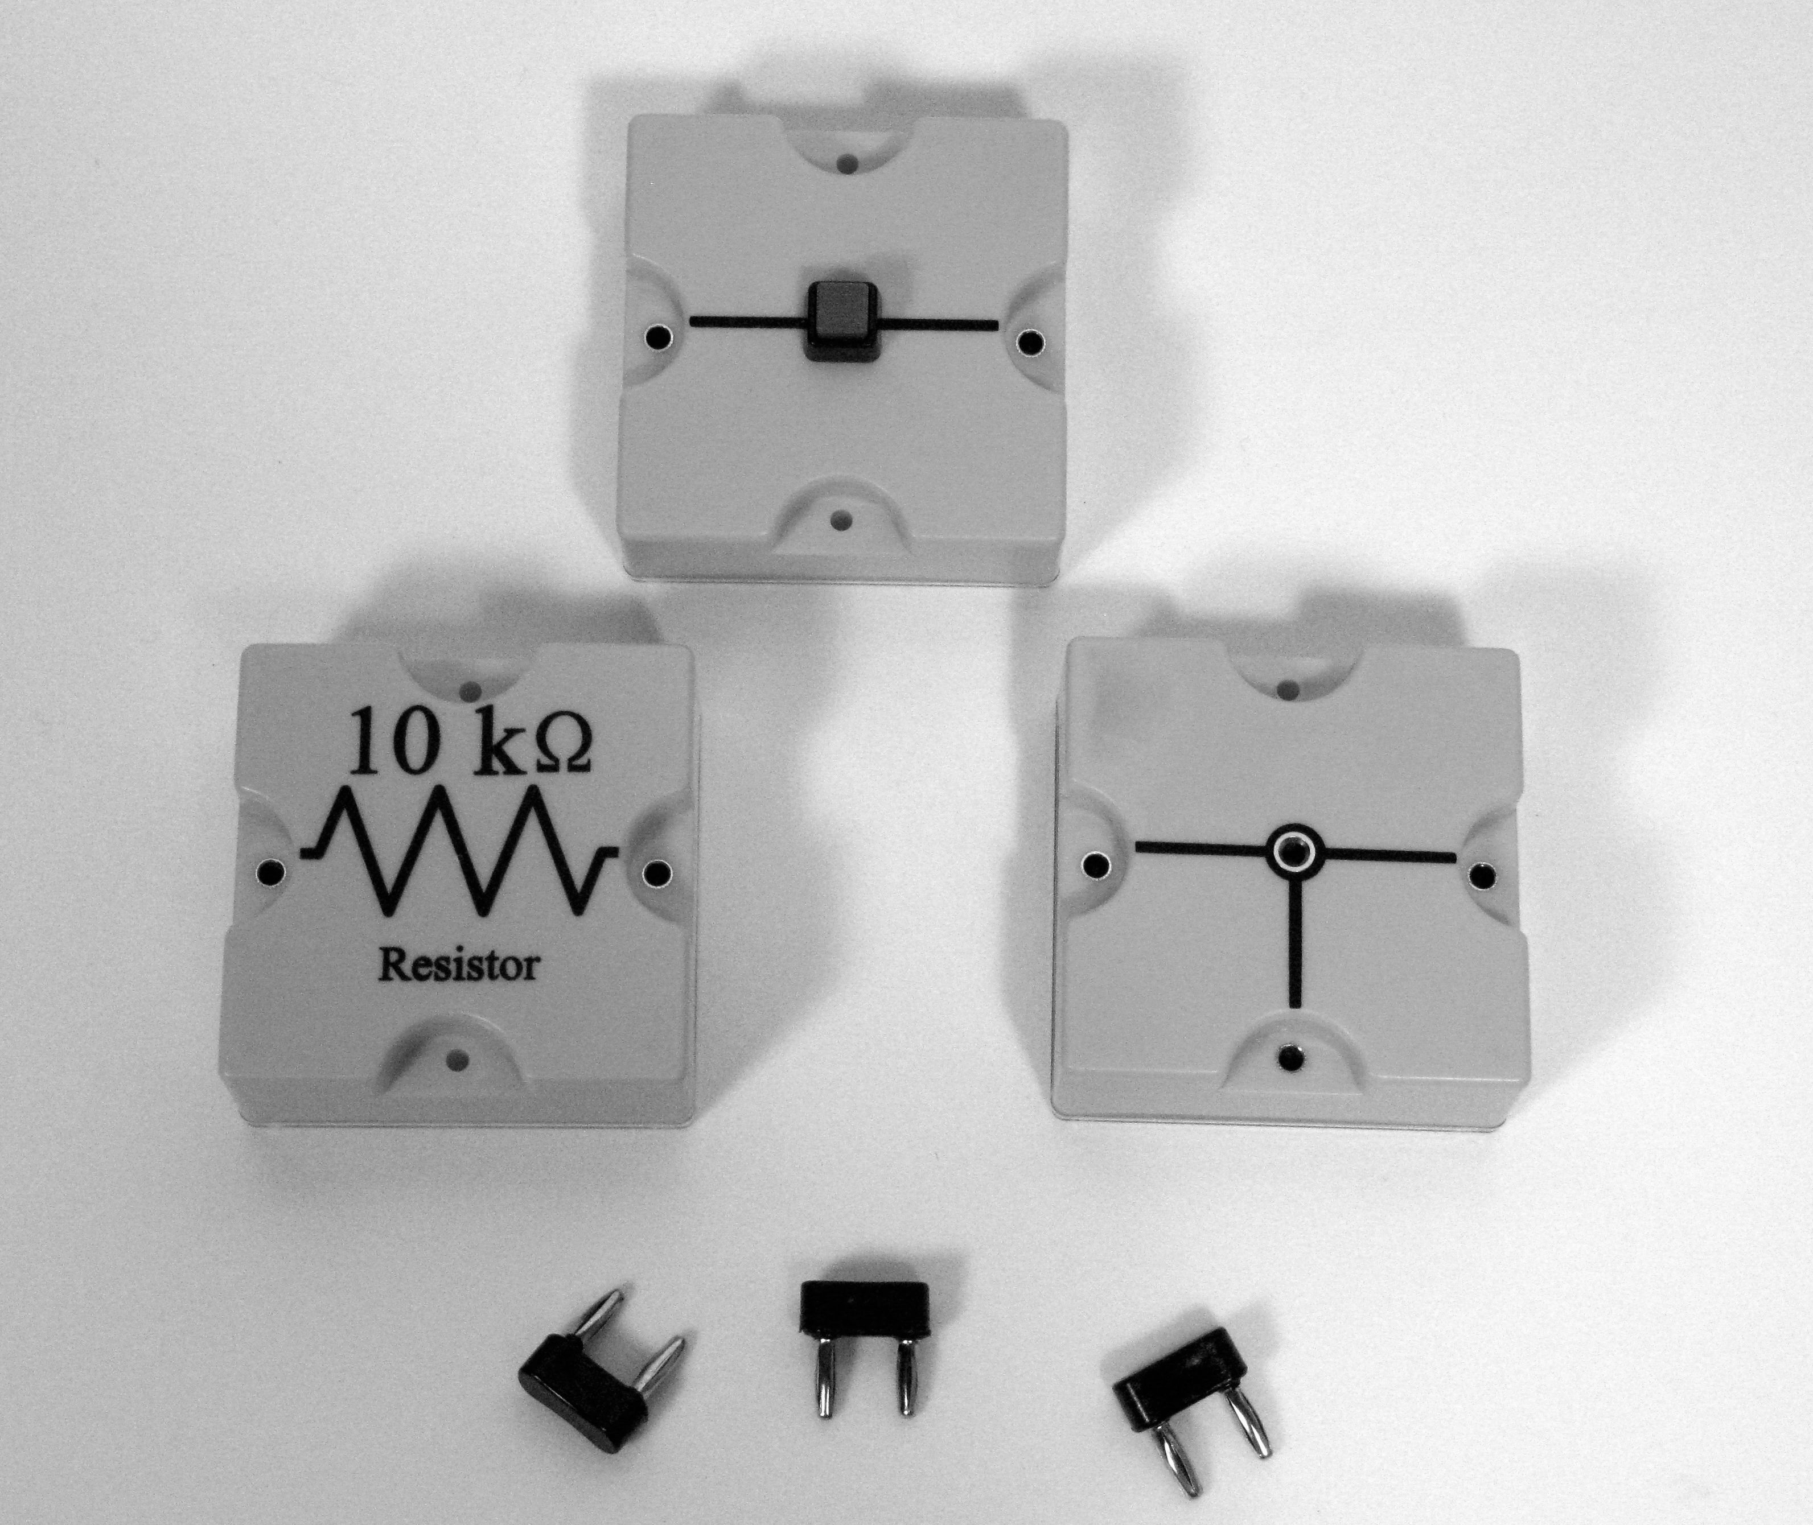
В состав лабораторной установки входит набор элементов, собранных в схему для исследования разряда конденсатора: резисторы, конденсаторы, источник ЭДС, кнопки для замыкания цепи, элементы узлов электрических цепей и монтажных перемычек, а также датчик напряжений для измерения падения напряжения на резисторе R₁, соединенный через концентратор с компьютером (рис. 5.1 и рис. 5.2).
Рис. 5.2

На рис. 5.3 представлена схема эксперимента, с помощью которой изучается процесс разряда конденсатора.

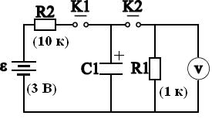
Рис. 5.3. Схема для измерения постоянной времени разряда конденсатора

5. Порядок проведения работы
  - После включения компьютера запустить программу «Практикум по физике» и выбрать соответствующий сценарий проведения эксперимента. Для этого на панели устройств найти кнопку 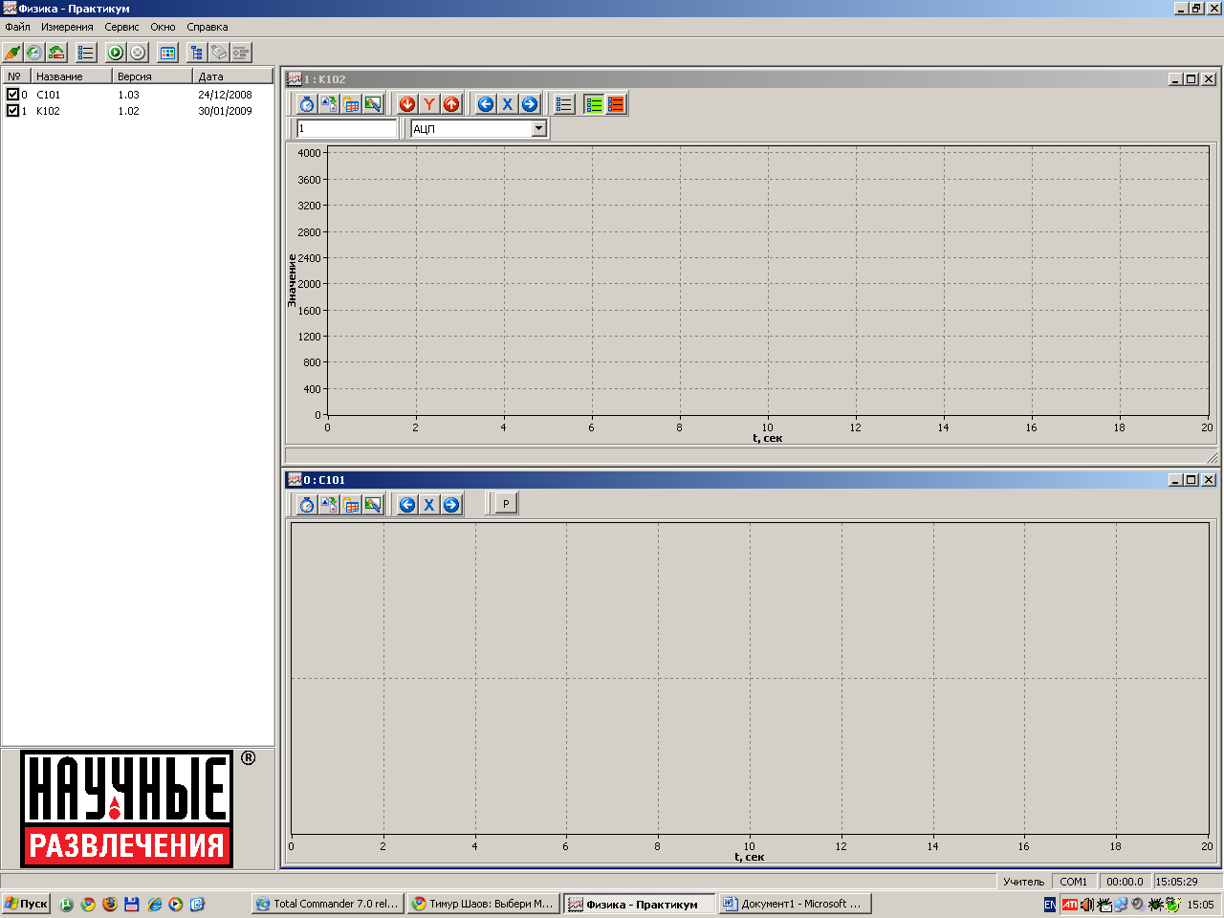 (Выбрать сценарий проведения эксперимента) (Alt+C). В открывшемся окне в списке задач найти задачу «Определение электроемкости конденсатора по осциллограмме его разряда через резистор» и дважды щелкнуть по ней левой кнопкой мыши.
- Запустить измерения, нажав кнопку (Ctrl+S) (запустить измерения для выбранных датчиков).
- Зарядить исследуемый конденсатор №1, нажав на кнопку зарядки (К1 на рис. 3) и удерживая её нажатой 10–15 секунд.
- Затем отпустить кнопку К1 и разрядить конденсатор, сразу нажав на кнопку разрядки (К2 на рис. 5.3) и удерживая её нажатой до завершения процесса разрядки, контролируемого по сигналу на экране компьютера. После этого следует остановить измерения, нажав кнопку (Ctrl+T) (остановить измерения).
- Выделить и увеличить область разряда конденсатора (Alt + левая кнопка мыши).
- Установить зелёный маркер (правая кнопка мыши) в непосредственной близости от начала разрядки, а жёлтый маркер (левая кнопка мыши) – в области, где величина зарегистрированного сигнала составляет 5–10% от максимальной.
- Перейти в окно обработки, нажав на кнопку  в правом верхнем углу, рабочего окна датчика. На экране появится таблица (цифры условные):
Номер | t, с | U, В
1  2  .  .  .  67  68 | 0,0000  0,0200  1,3200  1,3400 | 2,12  2,01  0,09  0,08
Записать в таблицу 1 максимальное значение измеренного времени t_{m} (из последней строки таблицы на экране, т.е. в данном случае – 1,34 с.)
- Вызвать окно исходных данных, нажав кнопку «Исх. данные» на панели инструментов в окне обработки. Ввести значения U1 (в таблице это 2,12 В) и U2 (в таблице это 0,08 В) – напряжение на конденсаторе в начале и конце исследуемой области разрядки соответственно, а также величину сопротивления R₁ – 1 кОм.
- Для определения электроёмкости конденсатора первым способом (с учётом закона пропорциональности заряда и напряжения на конденсаторе), построить зависимость I(t), нажав кнопку «График I(t)» на панели инструментов в окне обработки.
- Рассчитать площадь под кривой I(t), нажав кнопку 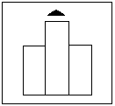 (вычислить площадь под кривой) на панели инструментов. Записать в таблицу 1 полученные данные по площади ∆q = (S), U₁ и U₂.
- Для определения электроёмкости конденсатора вторым способом (на основе определения постоянной времени τ), закрыть окно «Обработка» и вернуться к исходному графику зависимости напряжения от времени.
- Установить жёлтый маркер (левая кнопка мыши) приблизительно в начале кривой разряда и зафиксировать его. В верхней части графика появится надпись (цифры условные):
Значение = 1,913
t, сек = 11,12

Первое значение соответствует U₁', а второе значение соответствует t₁ '
(записать в таблицу 2).
- Для определения значения U₂' необходимо U₁' разделить на e, т.е. на 2,72. После этого, с помощью маркера найти на графике точку, наиболее близкую к полученному значению U₂' и зафиксировать её. В верхней части графика опять появится надпись (цифры условные):

Значение = 0,701
t, сек = 11,54

- Поскольку первое значение здесь соответствует U₂', то второе значение будет соответствовать t₂'. Записать все данные в таблицу 2.
- Повторить все измерения для конденсаторов №2 и №3. Все полученные данные также записать в таблицы 1 и 2.
Таблица 1. Определение электроёмкости конденсатора первым способом.

№  конденсатора | U₁, В | U₂, В | ∆q = (S),  мкКл | t_{m}, c | C, мкФ  ф-ла (5.15)
1
2
3
После таблицы оставить место для записи расчётных результатов (примерно половину страницы).

Таблица 2. Определение электроёмкости конденсатора вторым способом

№  конденсатора | U₁´, В | U₂´= U₁´/e, В | t₁´, с | t₂´, с | τ, с | C, мкФ  ф-ла (5.13)
1
2
3
После таблицы оставить место для записи расчётных результатов (примерно половину страницы).

6. Указания по обработке результатов измерений
Определение электроёмкости первым способом.
1. На основании данных таблицы 1, определить электроёмкость конденсаторов №1, №2 и №3, используя соотношение (5.15):
$C=\frac{Δq}{ΔU}=\frac{\int_{t_{1}}^{t_{2}}{I⋅\text{dt}}}{U_{1}−U_{2}}=\frac{S}{U_{1}−U_{2}}$ .
С₁ = … мкФ
С₂ = … мкФ
С₃ = … мкФ
- Оценить погрешность эксперимента (погрешность метода) при определении электроёмкости первым способом для каждого из трёх конденсаторов (считать Δt^{пр} = 0,0001 с, а ΔR^{пр} = 20 Ом):

ε_{с} = ...

Примечание: площадь под кривой разряда приблизительно можно считать площадью прямоугольного треугольника с катетами I и t_{m} соответственно.

ε_{с} = ΔС₁^{(I)} /C₁ = ΔС₁^{(I)} = ε_{с} ·C₁= … мкФ

Для С₂ – С₃ – ангалогично.

Записать результаты для трёх конденсаторов в стандартной форме.

С_{i} ^{(I)} = (… ± …) мкФ,
Определение электроёмкости вторым способом

3. На основании данных таблицы 2 (с учётом, что τ = t₂′ – t₁′), определить электроёмкость конденсаторов №1, №2 и №3, используя соотношение (5.13):
$C=\frac{τ}{R}$ .
С₁ = … мкФ; С₂ = … мкФ; С₃ = … мкФ.

4. Оценить погрешность эксперимента (погрешность метода) при определении электроёмкости вторым методом для каждого из трёх конденсаторов:

ε_{с} = ΔС_{i}^{(II)} /С_{i} = ΔС_{i} ^{(II)} = ε_{с} ·С_{i} = … мкФ

Записать результаты для трёх конденсаторов в стандартной форме.

С_{i} ^{(II)} = (… ± …) мкФ,

5. Сравнить результаты, полученные разными способами.

7. Контрольные вопросы
- Что такое электрический ток?
- Сформулируйте закон Ома для однородного участка цепи.
- Что такое ЭДС?
- Сформулируйте закон Ома для участка цепи с ЭДС.
- Что такое электроёмкость?
- Чем определяется время разряда конденсатора через резистор?
- Что такое постоянная времени цепи, содержащей конденсатор?
- Выведите закон изменения заряда на пластинах конденсатора с течением времени при его разряде через резистор.
- Чему равна энергия заряженного конденсатора?
- Как зависит время разряда конденсатора от его электроёмкости и сопротивления резистора, через которое происходит разряд конденсатора?

8. Указания по технике безопасности
- Перед выполнением работы получить инструктаж у лаборанта.
- Соблюдать общие правила техники безопасности работы в лаборатории "Физика".

9. Приложения

Приложение 1. Оценка погрешности измерений.

Приложение 2. Датчики, интерфейсы, программное обеспечение.

Приложение 3. Справочные материалы.

*) Для упрощения обозначений будем считать величину заряда q положительной, а обкладку 1 – положительной обкладкой конденсатора. Это позволяет избежать знаков модуля в дальнейших записях.
*) Здесь было использовано определение электроёмкости конденсатора С = q/⏐Δϕ⏐.

